В связи с необходимостью борьбы с киберпреступностью в российское уголовное законодательство введено мошенничество в сфере компьютерной информации.

Киберпреступления - деяния, направленные против конфиденциальности, целостности и доступности компьютерных систем, сетей и компьютерных данных, а также злоупотребление такими системами, сетями и данными

Статья 159.6. Мошенничество в сфере компьютерной информации (введена Федеральным законом от 29.11.2012 N 207-ФЗ)

Мошенничество в сфере компьютерной информации, то есть хищение чужого имущества или приобретение права на чужое имущество путем ввода, удаления, блокирования, модификации компьютерной информации либо иного вмешательства в функционирование средств хранения, обработки или передачи компьютерной информации или информационно-телекоммуникационных сетей, -

наказывается

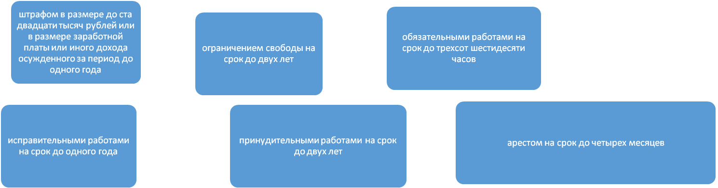

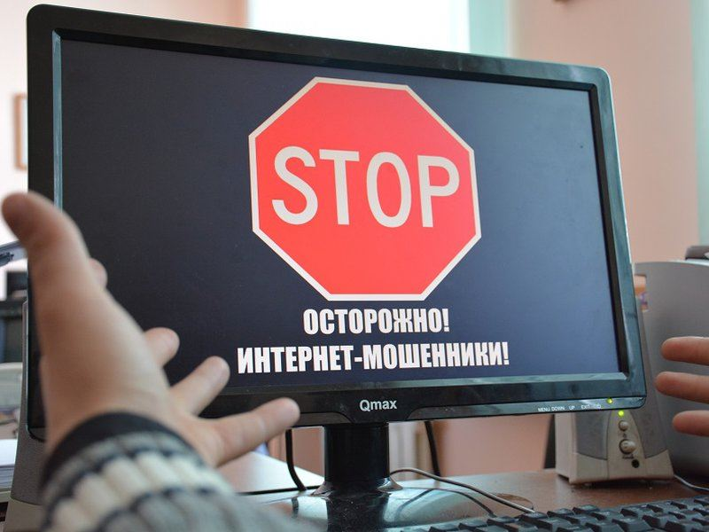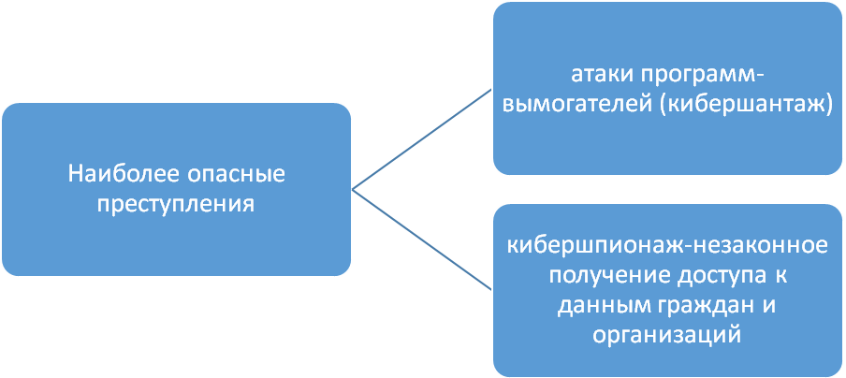

Предмет преступного посягательства. Завладение имуществом связано с проникновением в виртуальную среду, в которой осуществляются информационные операции, последствия которых состоят в приобретении участниками оборота имущества в виде наличных денег, безналичных денежных средств, иных имущественных прав (например, зафиксированных в реестре прав владельцев ценных бумаг).
Орудиями преступления, предусмотренного ст. 159.6 УК РФ, признаются информация, средства хранения, передачи и обработки компьютерной информации, повлекшие негативные последствия.
Объективная сторона мошенничества, предусмотренного ст. 159.6 УК РФ, заключается в хищении чужого имущества или приобретении права на чужое имущество
преступное деяние условно подразделяется на два этапа:
- получение доступа к компьютерной системе;
- ввод, удаление, модификация или блокирование компьютерной информации либо иное вмешательство в функционирование средств хранения, обработки или передачи компьютерной информации или информационно-телекоммуникационных сетей
Субъектом неправомерного доступа к компьютерной информации признается физическое вменяемое лицо, достигшее шестнадцатилетнего возраста.
Субъективная сторона характеризуется прямым умыслом и корыстной целью.

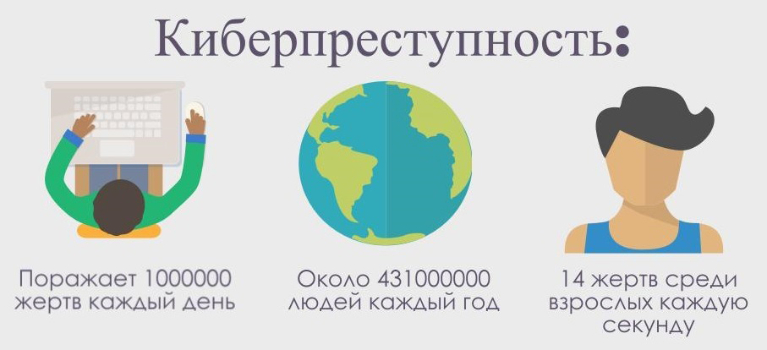

Правила, которые помогут Вам не стать жертвой киберпреступлений:
- храните номер карточки и ПИН–коды в тайне;
- не используйте один пароль для всех интернет-ресурсов;
- регулярно проверяйте состояние своих банковских счетов, чтобы убедиться в отсутствии «лишних» и странных операций;
- поставьте лимит на сумму списаний или перевода в личном кабинете банка;
- не перечисляйте деньги на электронные кошельки и счета мобильных телефонов при оплате покупок, если Вы не убедились в благонадежности лица/организации, которым предназначаются Ваши средства;
- не переводите денежные средства на счета незнакомых лиц;
- не перезванивайте и не направляйте ответные SMS, если Вам поступило сообщение о блокировании банковской карты. Свяжитесь с банком, обслуживающим Вашу карту;
- будьте осмотрительны в отношении писем с вложенными картинками, поскольку файлы могут содержать вирусы. Открывайте вложения только от известных Вам отправителей. И всегда проверяйте вложения на наличие вирусов, если это возможно;
- не переходите необдуманно по ссылкам, содержащимся в спам-рассылках. Удостоверьтесь в правильности ссылки, прежде чем переходить по ней из электронного письма;
- не заполняйте полученные по электронной почте формы и анкеты. Личные данные безопасно вводить только на защищенных сайтах;
- насторожитесь, если от Вас требуют немедленных действий или представляется чрезвычайная ситуация. Это тоже может быть мошенничеством. Преступники вызывают у Вас ощущение тревоги, чтобы заставить Вас действовать быстро и неосмотрительно;
- не размещайте в открытом доступе и не передавайте информацию личного характера.

